（別紙）
送付先
F A X ：０２８－６２１－０９５１
E-mail：seizou@tia21.or.jp
＜お申込み先＞
外国人材活用促進セミナー 事務局
((公財)栃木県国際交流協会) 藤井・星野宛て
TEL：028-621-0777 FAX：028-621-0951
外国人材活用促進セミナー
～どうしたらいいの？わが社で外国人材が働くには～
参加申込書
お申込み日：令和２年 月 日
会社名
TEL：
FAX：
E-mail：
参加者 | 所属・役職名 | 氏名
◆アクセス
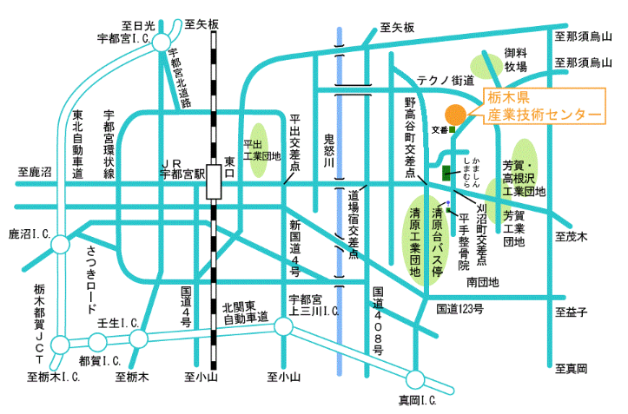
お車：ＪＲ宇都宮駅東口から東進、鬼怒川を渡り信号３つ目「野高谷町」交差点左折、約700ｍ
バス：ＪＲ宇都宮西口から、ＪＲバス「刈沼」バス停下車、北に徒歩12分

